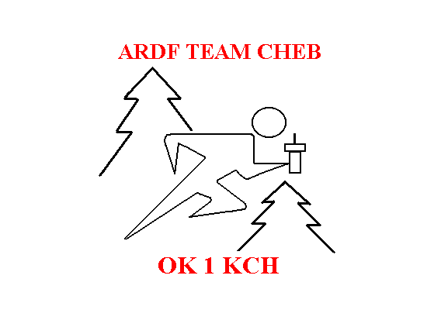
Radioelektronika Cheb
Oddíl rádiového orientačního běhu - Radioklub OK1KWN
P.O.BOX 75, Hradební 18, 350 01 Cheb 1
IČ: 14703599, ČBÚ: 27739-331/0100
www.ardf-cheb.wz.cz

Pozvánka na schůzi oddílu ROB dne 13.10.2011

Datum a čas konání: čtvrtek 13.10.2011 od 18.30 hod
Místo konání: školní družina Františkovy Lázně, Česká č. 1 (vchod od školního hřiště)

Program:
1. schválení programu, volba řídícího schůze a ověřovatele zápisu
2. zpráva o činnosti za období 2007-2011
3. zpráva o hospodaření, výše členských příspěvků,
4. diskuse
5. volba členů vedení oddílu a delegátů na VH
7. schválení usnesení členské schůze

Jednací řád:
- schůze volí řídícího schůze a jednoho ověřovatele zápisu,
- diskutující se hlásí do diskuse řídícímu schůze,
- diskutující vystupují v pořadí, v jakém se přihlásili,
- návrhy usnesení se předkládají do ukončení diskuse řídícímu schůze,
- návrh usnesení předkládá řídící schůze, o protinávrzích se hlasuje v pořadí, jak byly předloženy,
- k přijetí usnesení je třeba nadpoloviční většiny přítomných členů.

Volební řád:
- každý z členů oddílu ROB starší 18ti let může kandidovat do vedení oddílu ROB,
- volba je veřejná, nestanoví-li schůze, že se volí tajně,
- ověřovatel zápisu rovněž plní funkci volební komise,

Cheb 29.9.2011 Miroslav Vlach
vedoucí oddílu ROB

